報道関係各位
2023年2月16日
FUTUREFLIGHTグループ
（一社）フードバンクセンター

物価高・光熱費高騰を受けての「食料支援会」を
２月２１日に（一社）フードバンクセンターにて開催
〜生活相談会も同時開催〜
まだまだ寒い日が続いております。
FUTUREFLIGHTグループ一般社団法人フードバンクセンター（本社：北海道札幌市、代表理事：釜澤剛璽）は、事情を抱えた子ども、難病をもつ障がい者、仕事のない出所者、シングルマザーを主に対象とした「食料支援・生活相談会」を2023年2月21日（火）に開催いたします。
【URL】https://foodbankcenter.info/
【URL】https://futureflight.co.jp
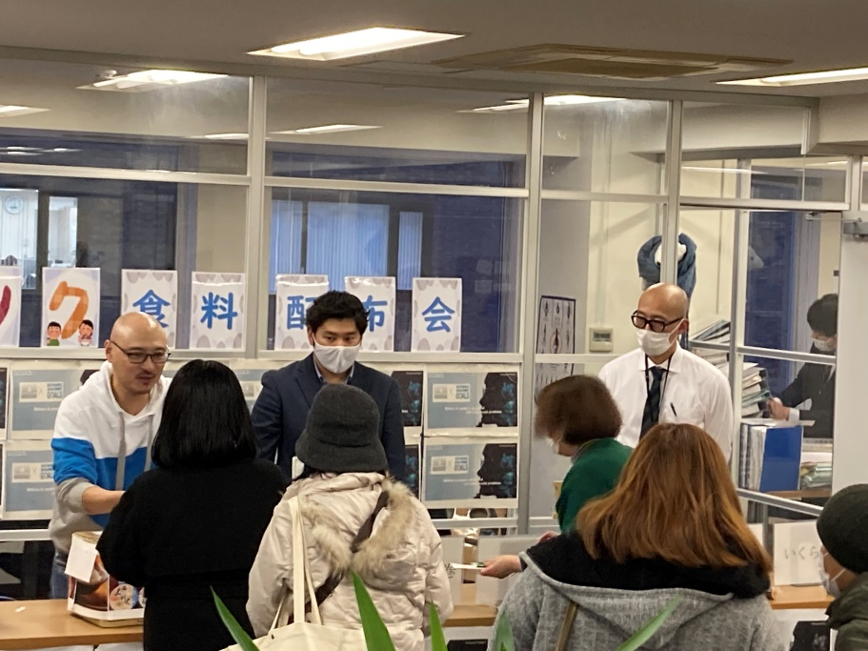

物価高や光熱費高騰で困難な状況に追い込まれた家庭が増加しております。今まで培ったノウハウを生かし、北海道のフードバンク事業者、子ども食堂、事情を抱えた個人に対し食料支援を行います。

○実施概要
日時：２０２３年２月２１日(火)
時間：午後１６時～
場所：FUTUREFLIGHTグループ本社（札幌市中央区北４条西６丁目１番地毎日会館４F）
▽フードバンク
食品：米、乾麺、レトルト食品など、常温保存可能な食品の配布
▽生活相談会
医療・福祉・仕事・暮らし・住まいなどの生活に関わる様々な事をアドバイスさせていただきます。
▽就労支援「求人票の掲載」
FUTUREFLIGHTグループでの長期・短期での求人をご紹介いたします。

○今後の支援について
今後、グループビジョン「Believe in people’s potential and solve social problems（人の可能性を信じて社会問題を解決する）」のもとに、障がいを抱えた難病患者・事情を抱えた子どもたち・シングルマザー・刑務所出所者・ホームレスなど様々な立場にある方たちを支援していきます。

○FUTUREFLIGHTグループについて
【FUTUREFLIGHTグループ】
FF
https://futureflight.co.jp
キャリアエディション
https://career-edition.info
フードバンクセンター
https://foodbankcenter.info
ヤングケアラージャパン
https://youngcarerjapan.net
グループ代表ツイッター
https://twitter.com/futureflight_g

【本件に関するお問い合わせ先】
会社名：一般社団法人フードバンクセンター
担当者：経営企画室 肥田・櫛引
TEL：011-522-8753
FAX：011-522-8769
E-Mail：info@futureflight.co.jp

